K9

**Tiết 13: - Ôn Hát: Lí kéo chài**

**- Giọng Rê thứ - TĐN số 4**

**I. Ôn Hát: Lí kéo chài: (**Dân ca Nam Bộ)

**II. Giọng Rê thứ:** có âm chủ là nốt Rê, hoá biểu có dấu Si giáng

***- Giọng Rê thứ tự nhiên*** có cấu tạo như sau:

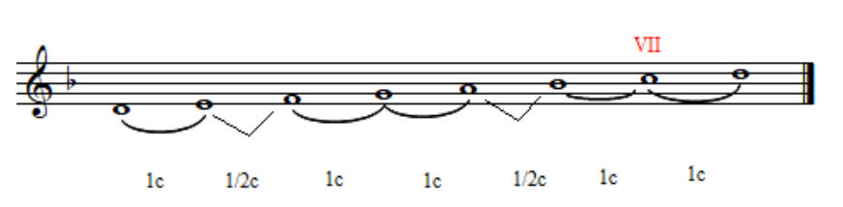

**- *Giọng Rê thứ hoà thanh*** có cấu tạo như sau: có âm bậc VII tăng lên nửa cung (Đô #) so với giọng Rê thứ tự nhiên

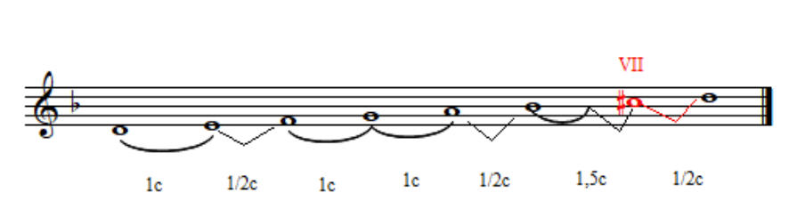

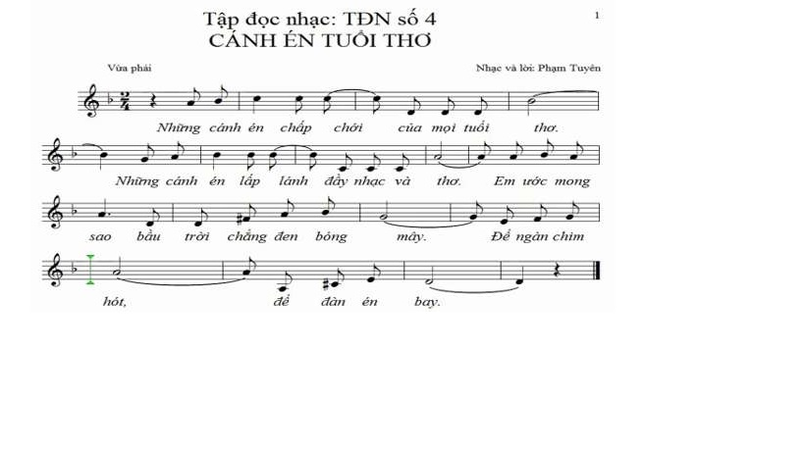**III. TĐN số 4: Cánh én tuổi thơ – Nhạc và lời: Phạm Tuyên**

**https://video.search.yahoo.com/search/video?fr=mcafee&ei=UTF-8&p=t%E1%BA%ADp+%C4%91%E1%BB%8Dc+nh%E1%BA%A1c+s%E1%BB%91+4+l%E1%BB%9Bp+9&type=E210US91215G0#id=2&vid=221192bdf1bf1324a97d047b0316eb92&action=view**